ATIVIDADES DA EDUCAÇÃO INFANTIL
NÍVEL II
IDENTIDADE

Atividade 1:
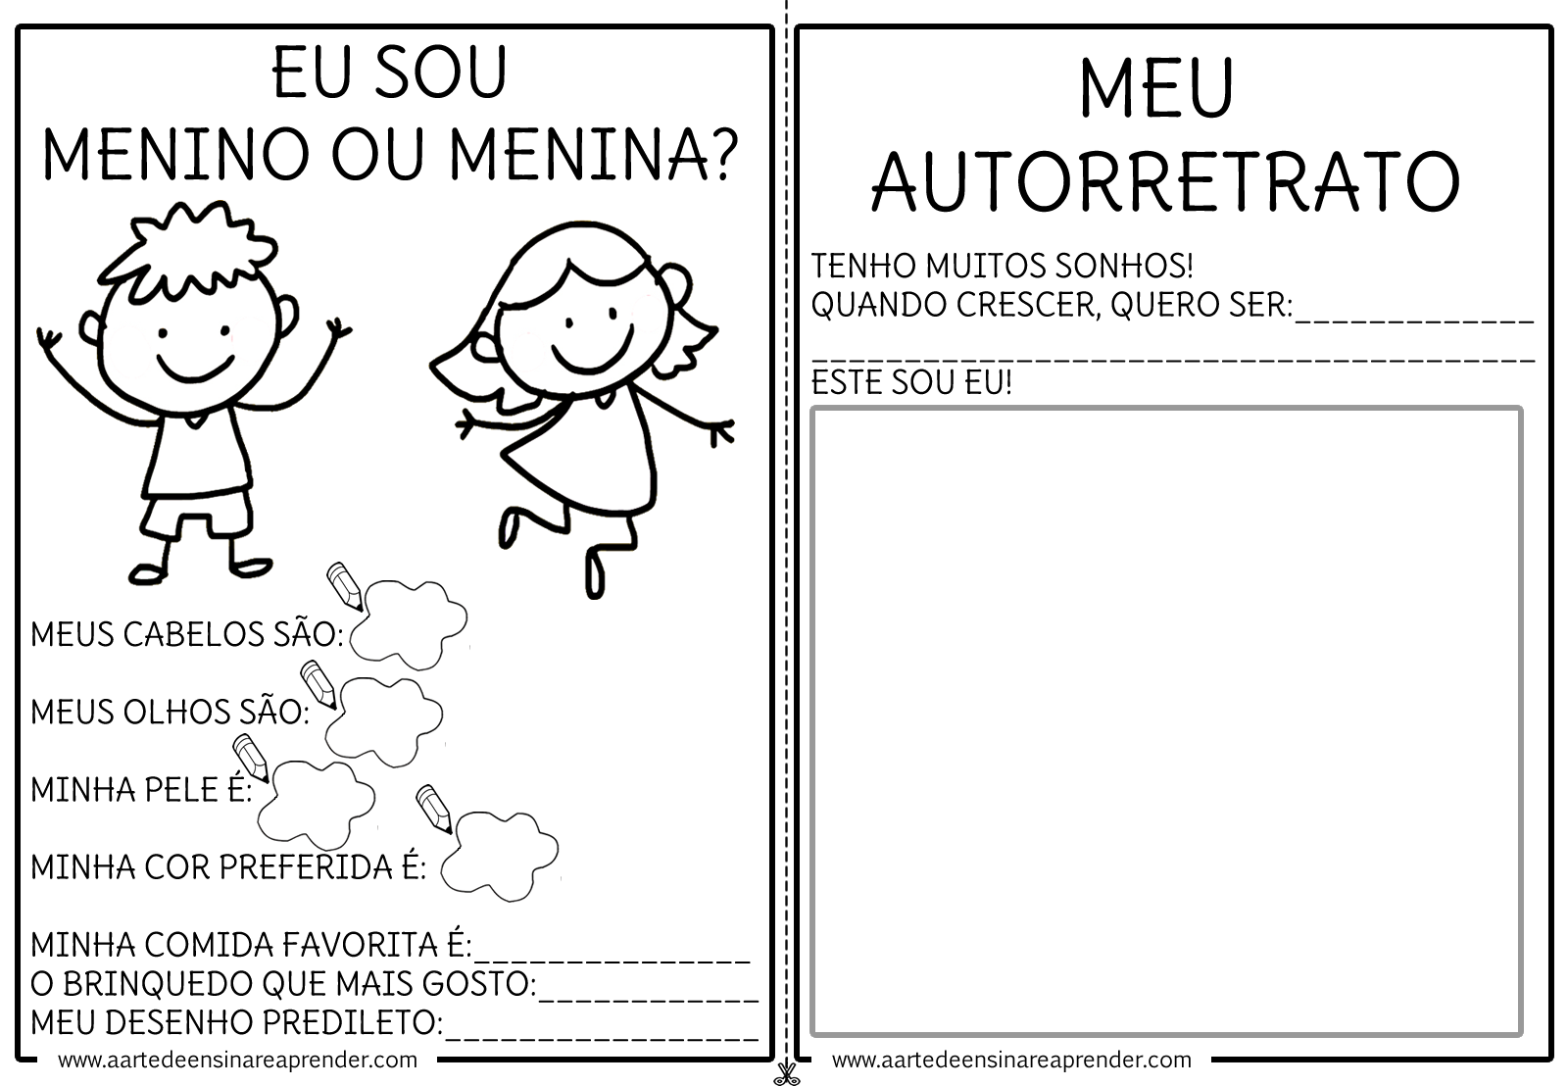

ATIVIDADE 02:
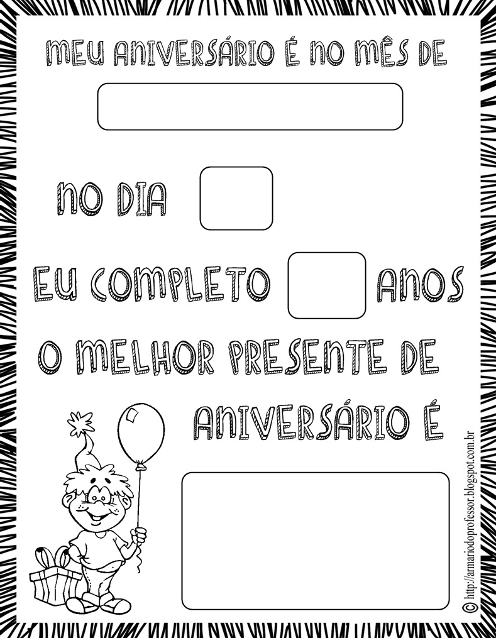
Atividade 3:
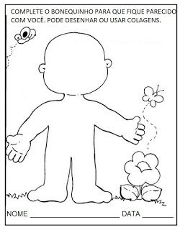

Atividade 4:
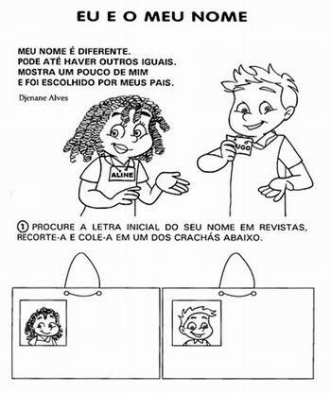
Atividade 5:
